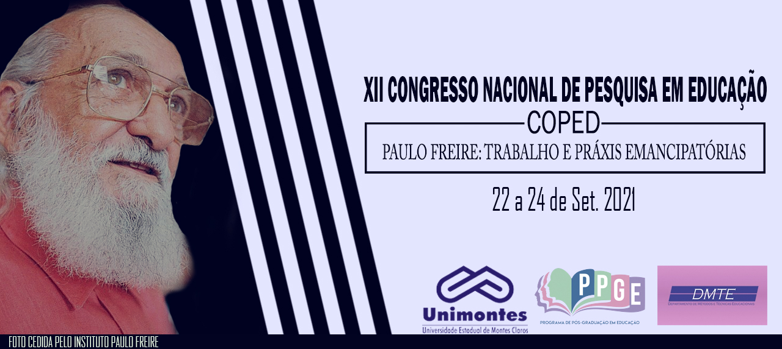
O CURRÍCULO DO ENSINO SUPERIOR: UM OLHAR SOBRE AS DIFICULDADES DOS PROFESSORES COM A ALFABETIZAÇÃO E LETRAMENTO NA ÁREA DA MATEMÁTICA

Nathany Gonçalves Santos
Mestranda em Educação - Unimontes
nathanyy18@hotmail.com

Francely Aparecida dos Santos
Professora do Mestrado em Educação - Unimontes francely.santos@unimontes.br

Resumo: Este artigo tem por objetivo investigar quais os recursos que o currículo tem desenvolvido para a superação das dificuldades na Alfabetização Matemática na perspectiva da formação inicial de pedagogos. Como problemática levantamos a seguinte questão: Até que ponto o currículo do curso de Pedagogia de uma universidade pública tem auxiliado na formação do pedagogo na perspectiva da superação das dificuldades do professor em Alfabetizar na área de Matemática? Como resultados, podemos analisar que não há um equilíbrio entre as cargas horárias destinadas para Alfabetização Matemática e na Língua Materna, contudo percebemos são oferecidos alguns recursos para a superação das dificuldades na Alfabetização Matemática na perspectiva da formação inicial dos pedagogos.

Palavras-chaves: Formação de professores. Matemática. Currículo.

Para inicio de conversa
Dada a grande importância na fase de Alfabetização e Letramento Matemático, são sucessivos os estudos sobre a formação dos professores que vão ensinar a matemática no início da escolarização das crianças. Tendo em vista essa preocupação recorrente e as várias inquietações sobre a formação de professores, este estudo tem como tema principal a formação inicial do pedagogo e as dificuldades dos professores na alfabetização e letramento na área da Matemática na Educação Infantil e nas Séries Iniciais.
Como problema, questionamos: Até que ponto o currículo do curso de Pedagogia de uma universidade pública tem auxiliado na formação do pedagogo na perspectiva da superação das dificuldades do professor em Alfabetizar na área de Matemática? O objetivo central será investigar quais os recursos que o currículo tem desenvolvido para a superação das dificuldades na Alfabetização Matemática na perspectiva da formação inicial de pedagogos.
A pesquisa se faz de grande importância para comunidade acadêmica, uma vez que Moreira (2005) analisa que são poucos os estudos sobre o currículo na educação superior e que pesquisá-los seria compreender as singularidades e dificuldades em seu desenvolvimento e planejamento dentro da universidade. Por isso, seria uma chance de analisar, e compreender inclusive como a articulação entre teoria e prática se desenvolve na formação inicial de futuros pedagogos no âmbito da área da Alfabetização Matemática.
Referencial teórico
Na origem da palavra currículo, Sacristán (2013), expõe que em nosso idioma a palavra currículo assume dois sentidos, por um lado seria o referente à vida profissional, ou seja, o curriculum vitae. Por outro lado, o currículo tem o sentido de organizar tudo aquilo que o aluno precisa aprender ao longo da sua carreira como estudante.
Pensando o currículo então como organizador de aprendizagens, Aplle (1994), chama a atenção para o documento no sentido de que ele nunca deve ser compreendido como campo neutro sem nenhuma intencionalidade, pelo contrário, deve ser entendido e analisado como um documento de identidade, de conflitos e concepções de determinado grupo atuante na sociedade e que norteia a vida do estudante.
Com isso, um currículo do ensino superior precisaria atender as necessidades sociais, econômicas e culturais da comunidade. Moreira (2005) analisa que “[...] quanto ao processo de elaborar currículos no ensino superior precisa subsidiar-se em diferentes fontes e saberes (p.19)”. Ou seja, ao se pensar em formar uma proposta curricular para cursos do ensino superior, deve-se pautar na análise de quais conhecimentos devem fazer parte desse currículo e quais são os assuntos de mais relevância que os estudantes precisam adquirir para se tornar um profissional de qualidade.
Na formação inicial do Pedagogo o currículo atua como norteador das aprendizagens além de, aprofundar e melhorar a relação entre teoria e prática no curso, fazendo a integração entre os saberes disciplinares com os saberes das experiências vivenciadas ao longo do curso (PIMENTA e LIMA, 2004).
Nesse sentido Coêlho (2005) discute que o currículo não é uma mera lista de disciplinas a serem seguidas e sim o eixo articular entre ensino, pesquisa e extensão. Em resumo, o currículo de uma universidade que se preocupa com a formação integral de um bom profissional tem que evidenciar uma boa teoria, dar subsídios para pesquisas relacionados com a teoria-prática-reflexão e estender isso para a sociedade, pois de nada adianta todo esforço acadêmico se os profissionais não atuarem no contexto social em que ela está inserida.
Dessa maneira, apontamos o currículo como um documento de grande importância na formação inicial de qualquer profissional. Silva (2010), ainda discorre que o currículo é um documento de identidade e também um campo de saber-poder, ou seja, um documento que forma a identidade profissional, pessoal e social do sujeito.
Desse modo, é importante que essa formação inicial seja pautada em uma aprendizagem significativa onde o conhecimento tem uma relação dialética, de criticidade, criatividade e pelo diálogo. Freire (1991) ainda aponta que a formação do educador não é inerente ao sujeito, pelo contrário, a formação nasce na reflexão sobre sua prática diária na sala de aula.
Nessa perspectiva a formação é um ato de reflexão sobre a própria prática no dia a dia na sala de aula. A vista disso, a formação de professores apresenta-se como algo dinâmico e reflexivo sobre seu próprio trabalho.
Nesse sentido, Curi (2004) chama atenção para o fato de que, na área da Matemática, os cursos de pedagogia têm pouco avançado na integração entre teoria e prática, e isso é reflexo de salas de aulas em que a Matemática é tida como uma disciplina que incorpora o medo e fracasso nos alunos.
Metodologia
Como já tratado no início desse estudo, a pesquisa foi realizada em um primeiro momento por meio da revisão de literatura que, nas palavras de Gil (2007) é um estudo desenvolvido por materiais já elaborados, como livros e artigos. Foram então, selecionado materiais de acordo com o tema e conceitos principais da pesquisa como: Silva (2010), Freire (1991), Apple (1994), Curi (2004), dentre outros.
Em seguida realizamos uma pesquisa documental a partir do Projeto Político Pedagógico do Curso –PPC de Pedagogia da Universidade Estadual de Montes Claros-Unimontes, a fim de colher dados curriculares sobre o curso. Para Ludke e André (1986) a análise documental ainda é pouco explorada na área da educação, contudo é uma técnica relevante na abordagem qualitativa.
Alguns apontamentos
Observamos com o estudo, que as disciplinas que são diretamente relacionadas com a alfabetização Matemática somam o total de 144 horas por aulas no curso, enquanto a alfabetização na Língua Materna são 216 horas aulas ao longo do curso. O que é nítido então que as disciplinas da alfabetização materna tem mais carga horária que as disciplinas que se preocupam com a área da Matemática. Constatamos então, que no curso de Pedagogia, por mais que seja pequena, há uma valorização da alfabetização na Língua Materna, na visão das cargas horárias destinadas no curso.
Ambas as disciplinas são trabalhadas nos mesmo períodos (4° e 5°) o que reforça a ideia de Kami (1990) quando expõe que há uma grande semelhança entre a Alfabetização Matemática e na Língua Materna e que ambas devem ser trabalhadas em conjunto em sala de aula. Porém, somente com as análises das ementas é inviável confirmar se mesmo trabalhadas no mesmo período o acadêmico tem a percepção que podem e devem trabalhar a alfabetização Matemática e na língua materna simultaneamente em sala de aula.
Foi possível perceber também, que além das 216 horas/ aulas destinadas para as disciplinas de Alfabetização na Língua Materna, somam-se com elas ainda mais 144h/a de disciplinas que não tem o foco principal nesses assuntos, porém segundo elementos das ementas podemos analisar que são assuntos estudados e discutidos em sala de aula.
Constatamos ainda nessa categoria que logo no terceiro período a Alfabetização na Língua Materna é evidenciada nos estudos do futuro professor, passando assim a impressão de ser mais importante e complexa do que na área de Matemática. Confirmando assim, a hipótese de que no próprio curso existe uma valorização nos aspectos da leitura e escrita, deixando em segundo plano os conceitos matemáticos.
Percebemos então, que mesmo com cargas horárias menores existem duas disciplinas de Língua Portuguesa no curso, e nenhuma relacionada com a área da Matemática. Pelas análises das ementas dessas disciplinas em questão, são apresentados conceitos da área da gramática, na disciplina ofertada no primeiro período, como: acentuação, funções da pontuação, classes de palavras. Já no oitavo período são trabalhados produções de textos, estratégias de leitura e construção de textos científicos.
Conclusão
A partir de tudo que já foi exposto neste estudo, podemos concluir que não há um equilíbrio entre as temáticas da Alfabetização Matemática e na Língua Materna. Pois existem disciplinas que mesmo indiretamente estudam e analisam o processo da leitura e escrita na sala de aula, além de ter disciplinas direcionadas para a Língua Portuguesa propriamente dita.
Contudo, são oferecidos alguns recursos para a superação das dificuldades na Alfabetização Matemática na perspectiva da formação inicial dos pedagogos. Como projetos de pesquisa e ensino que são destinados aos estudantes com a temática da Matemática, que são Grupo de pesquisa na área da educação Matemática: Grupo de Pesquisa em Educação Matemática/GEPEMat (2016) e o Projeto de Ensino “Os aspectos Psicopedagógicos e Sistêmicos do Processo de Ensino e Aprendizagem da Alfabetização Matemática, de crianças de turmas do primeiro ano de escolarização” aprovado pela Resolução CEPEx n° 088/2019.
Referências:
APPLE, Michael W. Ideologia e Currículo. São Paulo: Brasiliense, 1994.

COELHO, Ildeu Moreira. A universidade, o saber e o ensino em questão.In: VEIGA. Ilma Passos Alencastro. NAVES. Marisa Lomônaco de Paula. (org). Currículo e Avaliação na Educação Superior. -1° ed. Araraquara: Junqueira&Marin,2005,230p.ISBN-10-85-86305-27 ISNN-13.978-85-8630.527-6.p.53-78.

CURI, Edda. Formação de professores polivalentes: uma análise de conhecimentos para ensinar Matemática e de crenças e atitudes que interferem na constituição desses conhecimentos. Tese de Doutorado, São Paulo, PUC, 2004
FREIRE, Paulo. A educação na cidade: Projeto pedagógico. 4. Ed. São Paulo: Cortez, 1991.

GIL, Antonio Carlos. Métodos e técnicas de pesquisa social. 5.ed. São Paulo: Atlas, 2007.

LÜDKE, Menga; ANDRÉ, Marli E.D.A. Pesquisa em educação: abordagens qualitativas : Temas básicos de educação e ensino. São Paulo: EPU, 1986.
MOREIRA. Antônio Flávio Barbosa. O processo curricular do ensino superior no contexto atual. IN: VEIGA. Ilma Passos Alencastro. NAVES. Marisa Lomônaco de Paula. (org). Currículo e Avaliação na Educação Superior. -1° ed. Araraquara: Junqueira&Marin,2005,230p.ISBN-10-85-86305-27 ISNN-13.978-85-8630.527-6.
PIMENTA, S. G.; LIMA, M. S. L. Estágio e Docência. São Paulo: Cortez, 2004.

SACRISTIÁN. José Gineno (org.). Saberes e incertezas sobre o curriculo. 2013. Disponível em: http://www.apeoesp.org.br/sistema/ck/files/10-%20Sacristan%20Saberes%20e%20Incertezas%20sobre%20o%20Curriculo%20-%20Cap%201.pdf
SILVA, Tomaz Tadeu da. Documentos de identidade: uma introdução ás teorias do currículo /Tomaz Tadeu da Silva.-3.ed.-1reimp-Belo Horizonte:Autêntica,2010.156p.ISBN:978-85-86583-44-5.

